

**ریاست جمهوری**

**معاونت علمی و فناوری**

**ستاد توسعه زیست فناوری**

**درخواست برای ارائه پیشنهاد(RFP)**

**طراحی و تولید دستگاه برداشت سرنی نیشکر**

**آخرین مهلت ارائه پیشنهاد طرح: 30/11/1400**

**تاریخ تهیه: 17/11/1400**

* **مسئله اصلی پروژه**

**مسئله اصلی : طراحی و تولید دستگاه برداشت سرشاخه (سرنی) نیشکر منطبق با شرایط اقلیمی استان خوزستان**

* **ضرورت مسئله**

**امروزه تامین خوراک دام به عنوان یک دغدغه در سطح کلان مدیریت غذایی کشور مطرح است. نیشکر خوزستان با تولید حدود 15 تن سرنی به ازای هر هکتار که به عنوان یک خوراک دام بسیار مناسب مورد توجه دامداران قرار دارد، می تواند بخش قابل توجه ای از نیازجیره غذایی دام در کشور را تامین نماید. لذا برداشت سرنی بصورت مجزا دارای اهمیت بالایی است. با توجه به اینکه در مزارع نیشکر خوزستان سالانه بیش از 80 هزار هکتار مزرعه آماده برداشت می باشد لذا می توان سالیانه در بخش زیادی از این سطح مقادیر قابل توجهی سرنی جهت خوراک دام تامین و روانه بازار داخلی نمود.**

* **مشروح مسئله تحقیقاتی**

**در صنعت نیشکر خوزستان به جهت برداشت نیشکر از دروگرهای کیس -آستافت مدل 7000 و 8000 استفاده می­شود. این دروگرها به جهت برش سرنی، برش و قطعه کردن قلمه نیشکر و نیز جداسازی خاشاک مورد استفاده قرار می­گیرند. در حال حاضر دروگر نیشکر با استفاده از واحدی به نام تاپر اقدام به برش سرنی نموده و آن را پس از تکه تکه کردن در مزرعه رهاسازی می نماید. به علت اختلاط سرنی با پوشال و خاک مزرعه امکان جداسازی و تفکیک آن وجود ندارد. لذا در این تحقیق هدف طراحی و ساخت دستگاهی می­باشد که بتواند عمل برش و انتقال سرنی را به مخزن ( سبد) بارگیری انتقال نماید. این سیستم می تواند بصورت یک دستگاه خودران و کاملا مجزا از دروگر نیشکر عمل نماید که پیش از درو اقدام به برداشت سرنی می­کند و یا اینکه بصورت متعلقاتی قابل اضافه کردن به دروگر نیشکر طراحی گردد. در هر صورت بایستی بتواند عملیات برش ، انتقال و بارگیری را همزمان انجام دهد. در ساخت این دستگاه بایستی نکات زیر مد نظر قرار گیرد.**

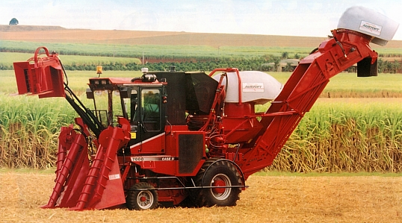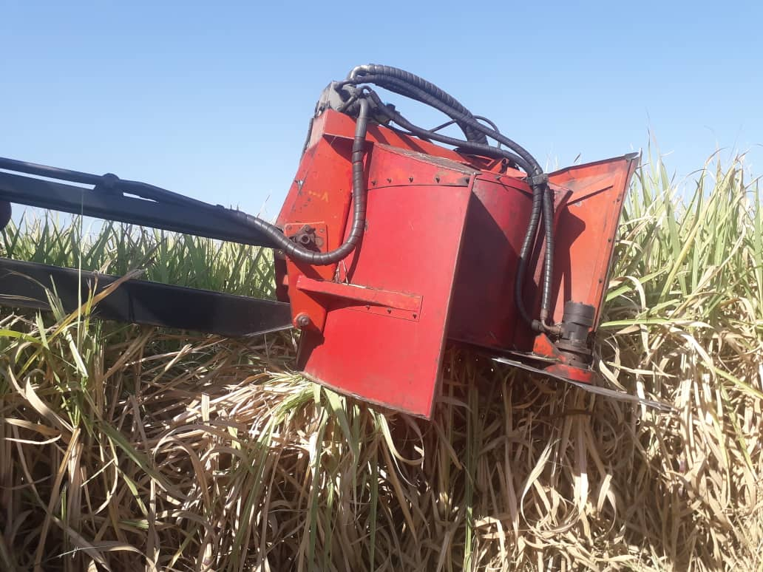

دروگر نیشکر

سیستم سرزن

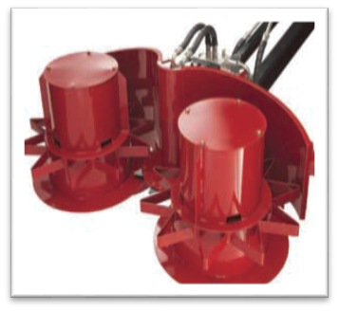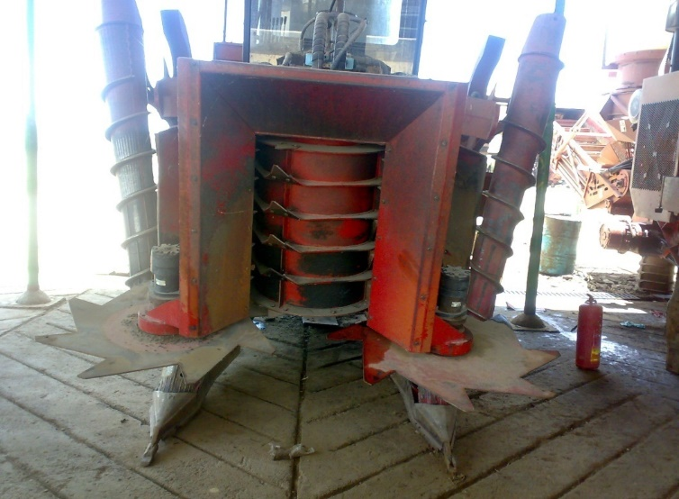**سیستم سرنی زنی دروگر نیشکر(شریدر) سیستم سرنی زنی دروگر نیشکر(تاپر)**

**در سیستم سرنی زنی (شریدر) 36 عدد تیغه مضرس استفاده می گردد که سر نی به ذرات 5 تا 15 سانتیمتری خُرد می گردد.**

**در سیستم سرنی زنی (تاپر ) 6 عدد تیغه مضرس استفاده می گردد که سر نی بدون خرد شدن کاملا از ساقه جدا می گردد.**

**1- مشخصات سرنی:**

**سرنی ترکیبی از آب و فیبر بوده و دارای پوست رویی خشبی و بافت آوندی بسیار نرم می­باشد و برخلاف ساقه نیشکر، برش آن به راحتی قابل انجام می­باشد.**

**2- مشخصات سیستم برش و جمع آوری سرنی**

**به جهت برش سرنی بایستی مشابه با تاپر دروگر نیشکر عمل نموده و از چاقوهای دندانه مضرس استفاده نمود. در حال حاضر دروگرهای نیشکر جهت برش سرنی از مکانیسمی مشابه با موور بشقابی که توان دورانی آن بوسیله هیدروموتور تامین می­گردد استفاده می­نمایند. هیدروموتور M50A با شماره فنی 409101 مندرج در پارت بوک دروگر 7000 مورد استفاده است.**

**اندازه ذرات سر نی خرد شده می باید بین 3 تا 5 سانتیمتر باشد.امکان شناسایی سرنی از نی توسط دستگاه میسر باشد و دستگاه تنظیم اتوماتیک را داشته تا از صدمه به ساقه نیشکر جلوگیری گردد.**

**این دستگاه یک فارو قبل از دروگر نیشکر فعال می شود.سرعت پیشروی دستگاه حداقل می باید 7 کیلومتر در ساعت باشد تا مانع حرکت دروگر نیشکر در مزرعه نگردد.تاپر سرنی می باید قابلیت چرخش 180 درجه را داشته باشد تا امکان بارگیری دو طرفه برای دستگاه میسر گردد.**

**3- سیستم انتقال محصول به مخزن ( سبد) بارگیری**

**به منظور انتقال سرنی بریده شده می بایست عمل انتقال آن به مخزن ذخیره انجام گردد. با توجه به اینکه به ازای هر هکتار حداقل 15 تن سرنی موجود است لذا به ازای هر خط برداشت حداقل 500 تا 700 کیلوگرم سرنی بارگیری خواهد شد. و از آنجا که هر خط برداشت 250 متر است لذا به ازای هر متر معادل حداقل 2 و حداکثر 3کیلوگرم سرنی می بایست انتقال یابد. لذا با در نظر گرفتن ضریب طراحی 3/1 ماکزیمم وزن انتقالی به ازای هر متر معادل 4 کیلوگرم خواهد بود.**

**4- دستگاه برش سر نی امکان حرکت در مزرعه نیشکر با سیستم کشت جویچه ای با مشخصات ذیل را داشته باشد:**

* 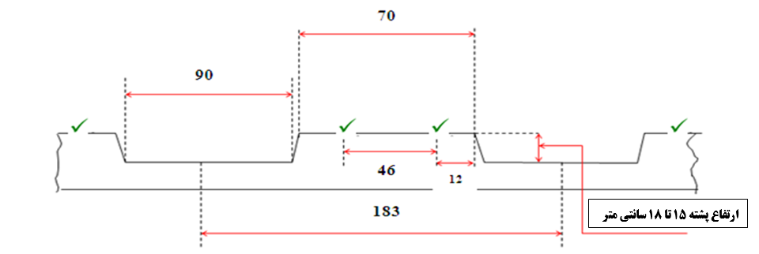

**ارتفاع پشته 20-15 سانتی­متر**

* **گام‌های پروژه**

**در چند سطر دیدگاه خود را در خصوص مراحل طراحی و تولید دستگاه برداشت سرنی نیشکر به تفکیک بیان فرماییدشامل:**

* **طراحی نقشه های فنی مکانیزم های مورد استفاده به تفکیک هر قسمت**
* **ترسیم نقشه های فنی در نرم افزارهای شبیه سازی و تعیین نیروهای وارده و تطابق آن­ها با قطعات در نظر گرفته شده**
* **ساخت نمونه آزمایشی و ارزیابی آن توسط هیات داوران طرح**
* **خروجی پروژه**
* **دستگاه برداشت سرنی نیشکر مطابق با موارد ذکر شده**
* **الزامات پروژه**

**1-گذراندن استانداردهای داخلی درخصوص ماشین الات مطابق با نظر هیات داوران**

**2-انجام برداشت سر نی نیشکر به میزان یک فصل کاری**

* **معیارهای ارزیابی و انتخاب مجری:**
* **تحصیلات و سوابق تیم تحقیقاتی و تناسب آن با مسئله**
* **رویکرد فنی تیم به مسئله و داشتن تجربیات کافی در این زمینه**
* **داشتن توانایی کافی در کارکردن با شرکتهای داخلی ساخت قطعات**
* **زمان و هزینه اجرای تحقیق**
* **استفاده از افراد صاحب نظر در تجهیزات مکانیکی کشت و صنعت­های نیشکری**

لطفاً پروپوزال نگارش شده را به آدرس[**tadbirsinaco@gmail.com**](mailto:tadbirsinaco@gmail.com) ارسال فرمایید.